17.02.2020 23:53

**АГИКИ подписал меморандум о намерениях с «KORUS Society»**

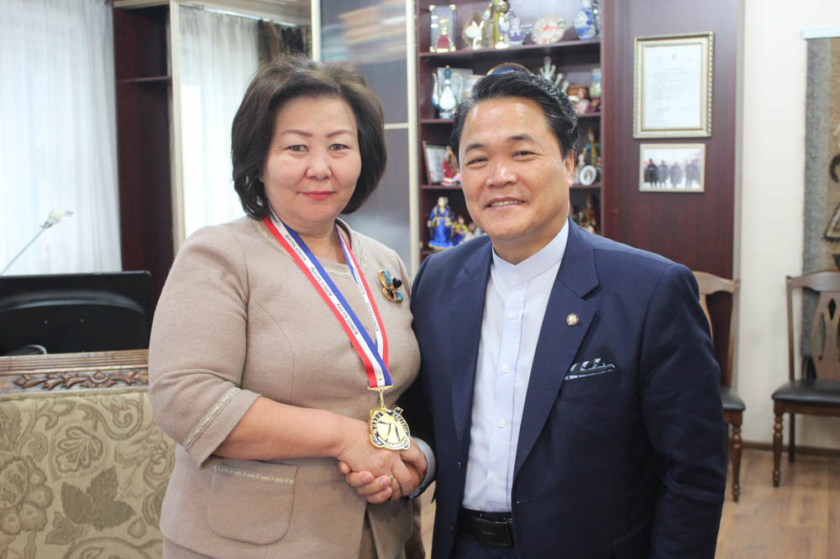

Ректор Арктического государственного института культуры и искусств Саргылана Игнатьева и генеральный директор неправительственной организации корейского-российского сотрудничества «KORUS Society» господин ЛИ ГЮХВАН заключили и подписали меморандум о намерениях.

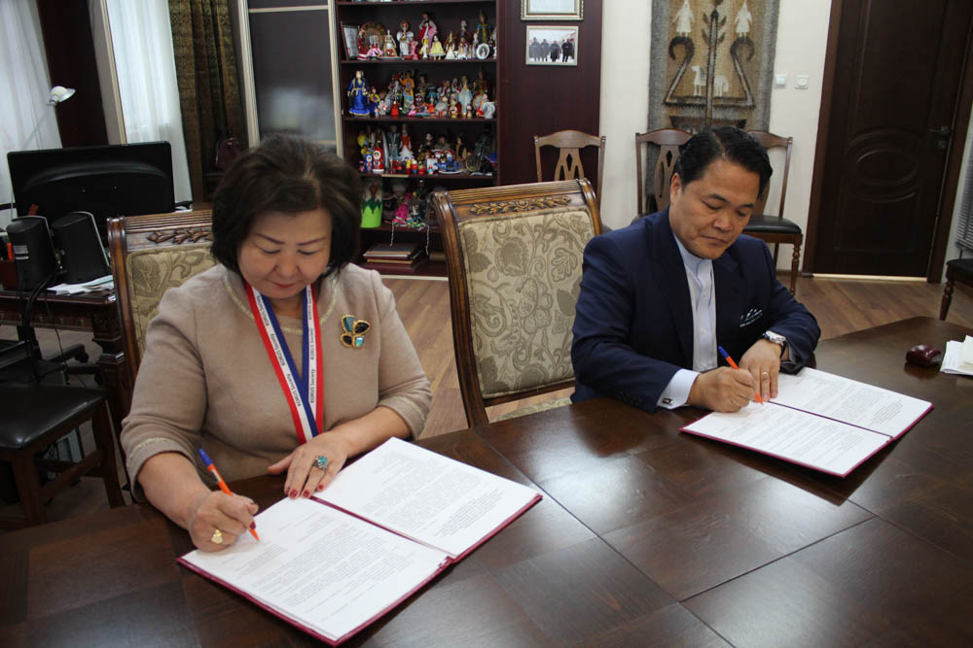

Целью настоящего Меморандума является развитие и укрепление сотрудничества между Сторонами в области образования, науки и культуры. Сотрудничество ставит целью совершенствование образовательных технологий, проведение совместных научных исследований и реализацию совместных творческих проектов. KORUS Society будет способствовать развитию сотрудничества между Институтом и университетами, учреждениями культуры и науки Республики Корея по образовательным программам Института. Совместная деятельность в рамках Меморандума коснется обмена опытом и информацией, студенческого обмена, взаимовыгодных поездок преподавателей, мастеров, исследовательских проектов, организации концертов, спектаклей, выставок, мастер-классов, научных конференций.

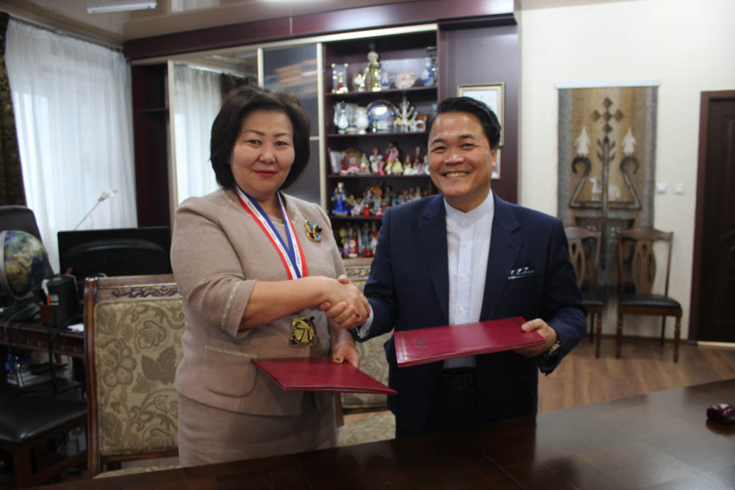

В последнее время интерес к АГИКИ — как креативной площадке и одному из интересных и перспективных вузов дальневосточного региона со стороны зарубежных партнеров. Ассоциация университетов Арктики, объединяющий учебные заведения для арктических регионов мира, уже несколько лет очень эффективно сотрудничает с АГИКИ. Теперь очередь за Кореей.

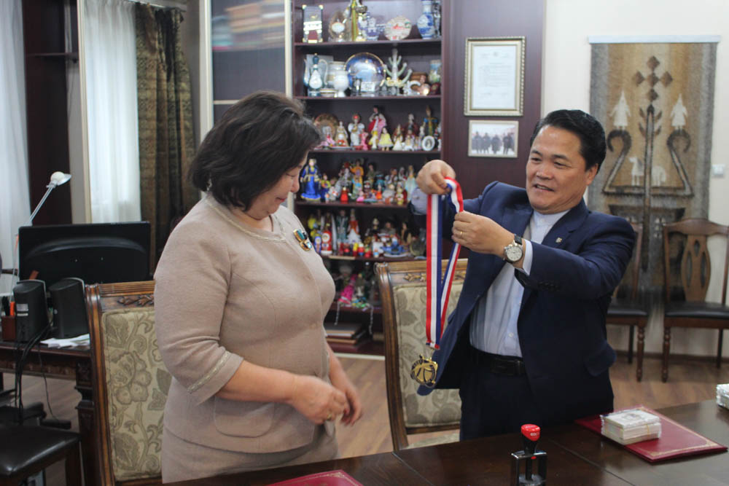

Генеральный директор неправительственной организации корейского-российского сотрудничества «KORUS Society» господин ЛИ ГЮХВАН в 2018 году выступил инициатором создания Ассоциации российско-корейского сотрудничества в Республике Саха (Якутия) (KORUS Society). Основной целью создания ассоциации является развитие двусторонних отношений в таких областях как культура, образование, спорт, а также налаживание контактов между бизнес-структурами и привлечение инвестиций. В этом году исполняется 30 лет дипломатических отношений России с Республикой Корея. Поэтому предстоит активное взаимодействие в этой сфере.

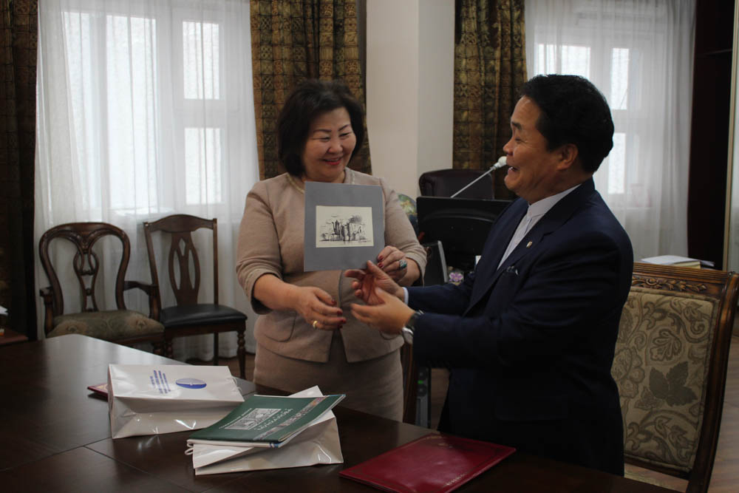

На встрече в АГИКИ Саргылана Игнатьева и господин ЛИ говорили о важности международного сотрудничества в области образования, науки и культуры, учитывая сложившиеся культурно-гуманитарные отношения между Республикой Корея и Российской Федерацией, стремлении к дальнейшему укреплению взаимоотношений в сфере академической мобильности студентов и преподавателей, творческих и научных связей.

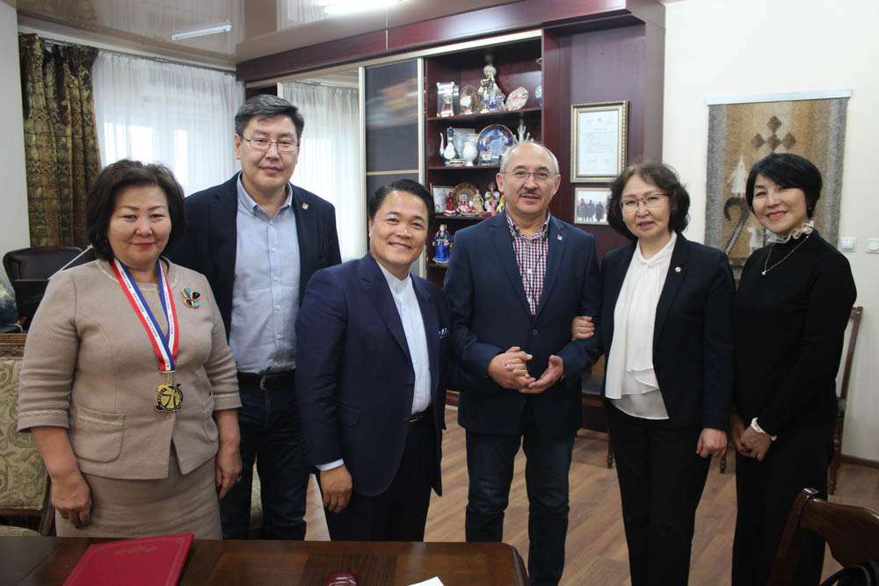

Меморандум о намерениях подписан. Начинается интересный этап творческого сотрудничества между АГИКИ и корейской организацией «KORUS Society»

Фото: пресс-службы.

Источник: АГИКИ.